PASOS PARA LIBERAR U N LO C K

NOKIA I-240W-A

-Paso 1:
Conectar por medio del cable Ethernet la ONT a la pc.

-Paso 2:
Acceder al administrador web de la ONT (192.168.1.254) ENTRE

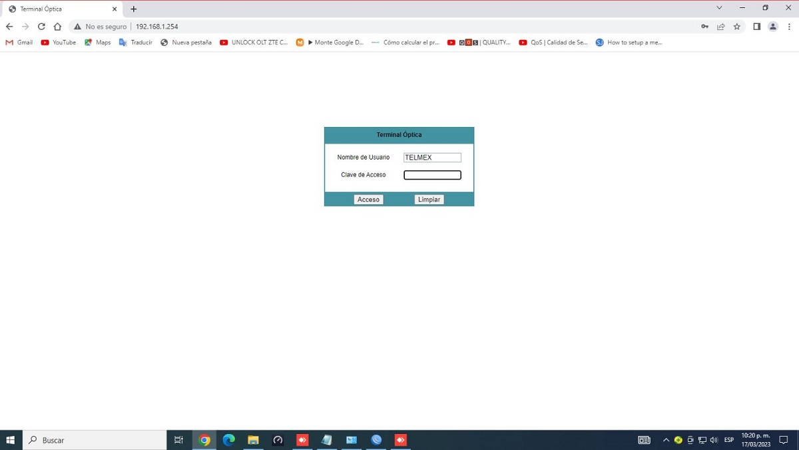
-Paso 3:
Escribimos lo siguiente: 192.168.1.1254/system.cgi?telnet y precionamos Encendido
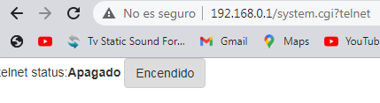
192.168.1.1254/system.cgi?telnet
-Paso 4
Ejecutamos el CMD y escribimos la siguiente línea: telnet 192.168.1.254 seguido de esto no pedirá un usuario, el cual será: ONTUSER enseguida la contraseña: SUGAR2A041 una vez que muestre estas líneas [root@AONT: ONTUSER] escribimos este comando ritool set OperatorID ALCL.

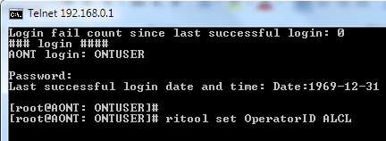

Siguientes comandos
cfgcli dump
ritoo dump

Hora hay que darle reset a la ont, 10 segundo presionado el boton reset y soltar
Reiniciara la ont, subira con la ip 192.168.1.254.

www.realfirmware.net

Volvemos a acceder al administrador web y refrescamos y observamos que los logos de Telmex e Infinitum han desaparecido.

Ultimo entrar el usuario
user: AdminGPON
pass: ALC#FGU

